BULANIK MANTIK TABANLI KONTROLÖR YARDIMI İLE GÜÇ SİSTEMİ KARARLI KILICISI TASARIMI

Alphan ERDEM¹ Prof. Dr. Ayşen DEMİRÖREN²
Elektrik Elektronik Fakültesi, İ.T.Ü., İstanbul
¹eposta: alphanerdem@hotmail.com ²eposta:aysen@elk.itu.edu.tr

Özetçe
Bu tez çalışmasında bulanık mantık tabanlı kontrolör kullanarak bir güç sistemi kararlı kılıcı modellenmiştir. Modellenen bulanık güç sistemi kararlı kılıcının, tek makina-sonsuz baradan oluşan bir güç sisteminde üç fazlı bir kısa devre meydana gelmesi durumunda rotor açısı salınımlarını söndürme kabiliyeti, geleneksel yapıdaki güç sistemi kararlı kılıcı ile karşılaştırılmıştır. Geleneksel yapıdaki kararlı kılıcı parametrelerinin belirli bir şebeke çalışma noktasına göre seçilmesinden dolayı, farklı şebeke çalışma durumlarında iyi bir sönüm sağlayamamaktadır. Bulanık güç sistemi kararlı kılıcısı ise geniş bir çalışma koşulu bölgesinde iyi bir sönüm sağlayabilmektedir.
1. Giriş
Güç sisteminde meydana gelen küçük veya büyük bozucu etki sonrasında senkron generatörlerin rotor açıları salınım yapar. Özellikle kısa devre gibi büyük bozucu durumunda bu salınım senkron generatörün kararlılığını belirler. Rotor açısı salınımının giderek azalarak belirli bir değere oturması kararlı çalışmayı, giderek artması da kararsızlığı ifade eder.
Otomatik gerilim regülatörü gibi kontrol elemanlarının bir miktar arttırdığı senkronlayıcı moment sayesinde rotor açısı salınımı sönüm yapmaktadır. Güç sisteminde meydana gelen arızanın durumuna göre rotor açısı salınımlarının söndürülmesinde senkronlayıcı moment yetersiz kalabilir. Böyle durumların önlenmesi amacıyla, 1960’lardan itibaren senkron generatörlerde güç sistemi kararlı kılıcılar kullanılmaya başlanmıştır. Güç sistemi kararlı kılıcılar, giriş olarak hız sapması, frekans, güç farkı, ivmelendirme gücü gibi işaretleri giriş olarak alırlar ve çıkış olarak ürettikleri gerilim işareti, generatörün uyarma sistemine giriş olarak verilir. Böylece senkronlayıcı momente ek olarak sönüm momenti ilave edilerek rotor açısı salınımlarının daha kısa sürede etkili biçimde söndürülmesi sağlanır [1].

2. Geleneksel Güç Sistemi Karalıcı Modeli
Rotor hız sapmasını giriş işareti olarak alan bir geleneksel güç sistemi kararlı kılıcı (GGSK) modeli şekil 1’de verilmiştir.
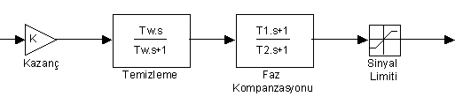
Şekil 1: Geleneksel güç sistemi karalı kılıcı modeli [2].
GGSK modeli kazanç, temizleme, faz kompanzasyonu ve işaret sınırlayıcı bloklarından oluşur. GSK kazancı ile üretilecek salınım miktarı belirlenir. Kazanç değeri seçilirken her türlü koşulda yeteri sönümü üretecek optimum bir değer belirlenmelidir [2]. Kazanç için 1-20 arasında bir değer seçilebilir [3].
Temizleme bloğu: Yüksek frekanslı işaretlerin alçak frekanslı işaretlerden ayrılmasını sağlayan yüksek-geçiren bir filtre olarak görev yapar. Buradaki amaç sürekli haldeki değişimlerin uç gerilimini değiştirmesini engellemektir. Tw zaman sabitinin seçimi çok kritik olmamakla birlikte 1-20 s arasında seçilebilir [2,3].
Faz kompanzasyonu bloğu: Uyarma çıkışı ile generatör hava aralığı momenti arasındaki faz gecikmesini kompanze etmek için uygun faz-ilerletici karakteristik sağlar. İstenen kompanzasyonu sağlamak amacıyla birden fazla birinci dereceden blok kullanılabilir. Zaman sabitleri 0.02-2 s arasında seçilebilir. Kompanzasyon bloğu 0.1 ile 2.0 Hz arasındaki bölgede kompanzasyon sağlamalıdır [3].
3. Bulanık Mantık Tabanlı Güç Sistemi Kararlı Kılıcısı (BGSK)
Bulanık mantık kontrolörü (FLC) bulanıklaştırıcı, bilgi kural tabanı, bulanık çıkarım motoru ve durulaştırıcı olmak üzere dört ana bileşenden oluşur. Temel FLC modeli şekil 2’de görülmektedir [4].

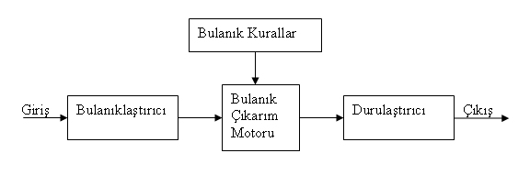
Şekil 2: Bulanık kontrolör temel yapısı.
Bulanıklaştırıcı: Giriş değişkenlerinin ölçümü, normalizasyonu yapar ve üyelik fonksiyonları aracılığıyla bulanık değişkenler için üyelik derecelerini üretir.
Bulanık kurallar: Sisteme ait bilgiler ve dilsel kontrol kural tabanını içerir. İstenilen kontrol işlemlerinin karşılaştırılmasını sağlar.
Bulanık çıkarım motoru: Bulanık kural tabanını kullanarak bulanık giriş işaretlerine karşılık düşen bulanık çıkış işaretlerinin üretilmesini sağlar.
Durulaştırıcı: Üretilen bulanık çıkışın sisteme uygulanabilecek şekilde gerçek işarete dönüştürülmesi ve ölçeklendirilmesini sağlar. Bulanık kontrol çıkışının durulaştırılmasında en çok kullanılan yöntem ağırlık merkezi yöntemidir [4].
$\bar{y}=\frac{\int{μ_{Y}\left(y\right)\text{.}\text{ydy}}}{\int{μ_{Y}\left(y\right)\text{dy}}}$ (1)
Bulanık güç sistemi kararlı kılıcısında geleneksel yapıda kontrolü sağlayan transfer fonksiyonlarının yerini BGSK bloğu yerine getirmektedir. Oluşturulan BGSK modelinde giriş olarak güç değişimi ve rotor hız sapması alınmıştır.

BGSK’nın giriş işaretleri dP ve dω uygun ölçeklendirme faktörleriyle [-1, +1] aralığında ölçeklendirilmiştir. Giriş işaretleri bu aralıkta negatif büyük (NB), negatif küçük (NS), sıfır (ZE), pozitif küçük (PS), pozitif büyük (PB), olmak üzere beş dilsel değişkene ayrılmıştır. Dilsel değişken sayısının arttırılması durumunda değişkenlerin karşılık geldiği değer aralığı küçülmekte ve daha hassas kontrol yapılabilmektedir. Ancak bu durumda kontrol kurallarının daha dikkatli seçilmesi gereklidir [5].

Bulanık kontrolör karar tablosunda güç ve hız değişimlerinin tanımlanan değişkenler için karşılaştırıldıklarında sisteme uygulanacak kontrol işaretleri belirlenmiştir [6].
Karar tablosundan BGSK’nın bulanık mantık kurallarına ulaşılabilir. Örnek olarak dω’nın NB ve dP’nin NB olması durumu “ Eğer dω NB ve dP NB ise o zaman U NB’dir.” bulanık kuralı ile ifade edilebilir.

Tablo1: BGSK karar tablosu [6].
dP  dω | NB | NS | ZE | PS | PB
NB | NB | NB | NS | NS | ZE
NS | NB | NS | NS | ZE | PS
ZE | NS | NS | ZE | PS | PS
PS | NS | ZE | PS | PS | PB
PB | ZE | PS | PS | PB | PB

Bu kural mekanik güç ile elektriksel güç arasındaki farkın negatif yönde çok büyük olması ve rotor açısal hızının referans hız değerine göre çok küçük olması durumunda, bulanık kontrolörün çıkış olarak büyük bir negatif çıkış işareti uygulayacağını belirtir. BGSK’nın sürekli halde uyarma sistemine işaret göndermemesi “ Eğer dω ZE ve dP ZE ise o zaman U ZE’dir.” kuralı ile sağlanır. Bu kural rotor hız sapmasının ve mekanik ve elektriksel güçler arasındaki farkın sıfır olması durumunda, çıkış işaretinin sıfır olması durumunu ifade eder.
Bilgisayar benzetiminde kullanılan BGSK yapısı şekil 3’te gösterilmektedir.
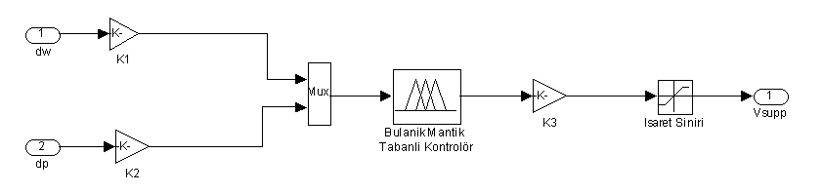
Şekil 3: BGSK Modeli
BGSK’na ait katsayılar ve üyelik fonksiyonları Ekler’de verilmiştir.
4. Bilgisayar Benzetimi
MATLAB SIMULINK programı altında modellenen GGSK ve BGSK modelleri ayrı ayrı senkron generatör modeline eklenerek, bu modellerin beş farklı şebeke çalışma koşulunda geçici hal kararlılığını iyileştirme performansları karşılaştırmıştır.

Benzetimde, sonsuz güçlü baraya eşdeğer iki iletim hattı üzerinden bağlı bir senkron generatörün, iletim hatlarından birinde üç fazlı kısa devre olması, arızalı hattın devreden alınması ve arıza giderildikten sonra tekrar devreye alınması durumunda rotor açısının salınımı gözlenmiştir. Daha sonra bu modele geleneksel GSK ve BGSK eklenip rotor aynı koşullar altında rotor açısı salınımları söndürülmeye çalışılmış ve bu salınımlar karşılaştırılmıştır. Benzetimde arıza 0.6 – 0.78 s arasında sürmekte, 0.78 s’de arızalı hat devreden çıkarılıp iletim tek hat üzerinden devam etmekte, 0.87 s’de arıza giderilip sistem tekrar iki hat üzerinden iletim yapmaktadır. Benzetim süresi 10 saniyedir. Bilgisayar benzetiminde endüktif ağır, orta, hafif ve kapasitif orta, hafif yük koşullarında rotor açısı salınımları karşılaştırılmalı olarak incelenmiştir.
Tablo 2: Benzetimde Kullanılan Şebeke Çalışma Noktaları
 | P1 | P2 | P3 | P4 | P5
P | 0.8 | 0.6 | 0.4 | 0.6 | 0.4
Q | 0.6 | 0.3 | 0.2 | -0.3 | -0.2

GGSK modeli katsayıları şebekenin ağır yük koşulları (P1) için belirlenmiş olup, tüm çalışma koşulları için yapılan benzetimlerde sabit tutulmuştur.

Benzetimde kullanılan şebeke modeli şekil 4’te verilmiştir.
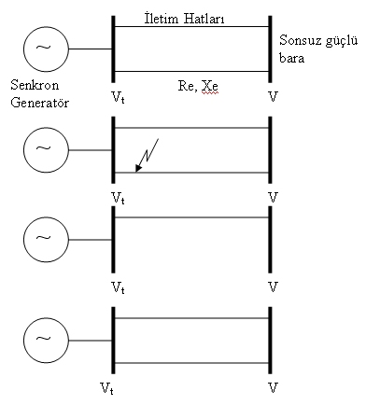
Şekil 4: Benzetimde kullanılan güç sistemi modeli.
Bilgisayar benzetiminde basit olması nedeniyle 160 MVA, 15 kV nominal değerelere sahip bir turbo generatörün 4. derecen dinamik modeli kullanılmıştır [8]. Güç sistemi ve senkron generatöre ait katsayılar Ekler’de verilmiştir.
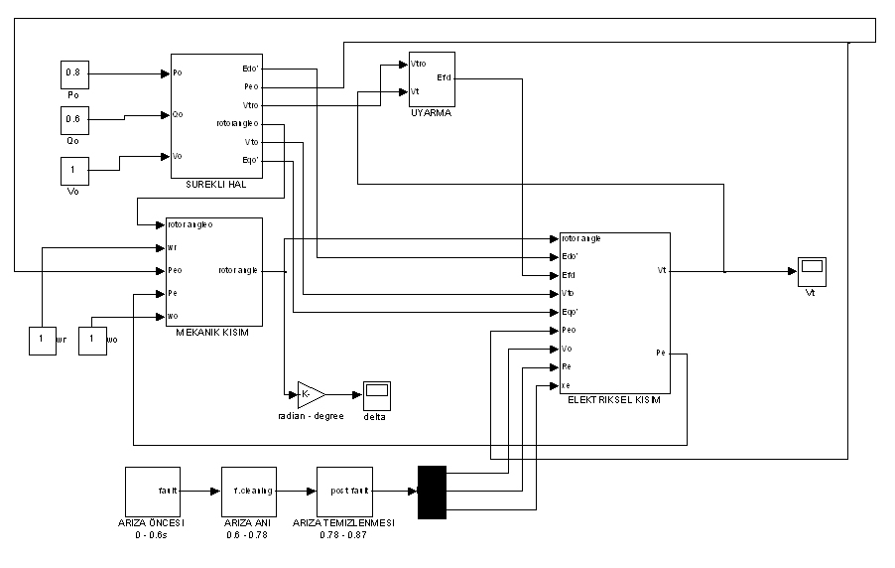
Şekil 5: Senkron Generatör MATLAB Modeli [7]
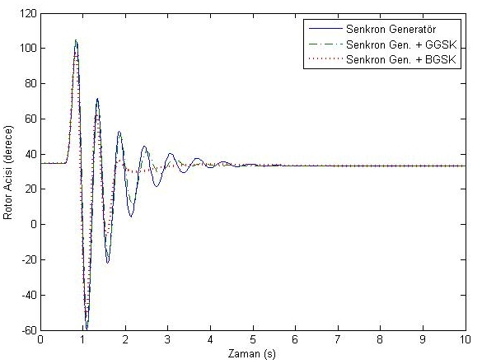
Şekil 6: P1 çalışma noktası için rotor açısı salınımları
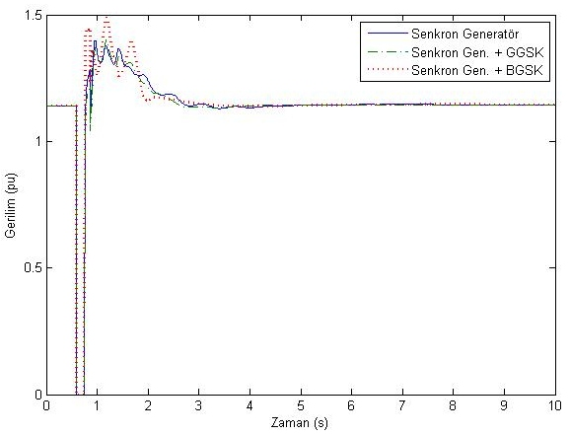
Şekil 7: P1 çalışma noktası için uç gerilimi salınımları
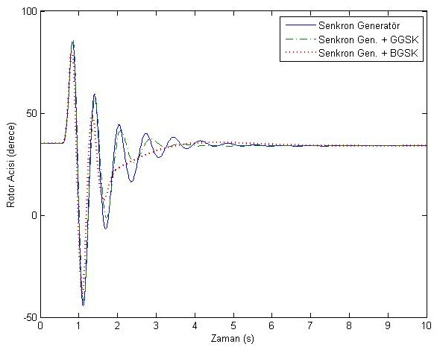
Şekil 8: P2 çalışma noktası için rotor açısı salınımları
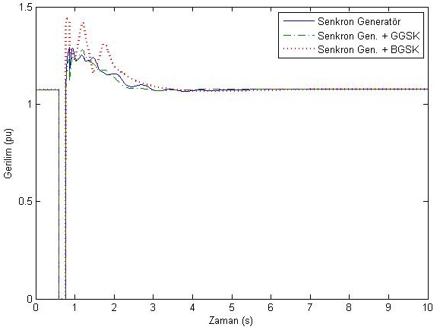
Şekil 9: P2 çalışma noktası için uç gerilimi salınımları
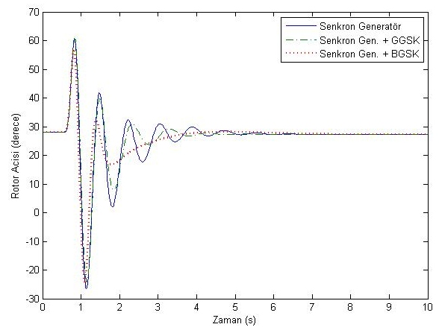
Şekil 10: P3 çalışma noktası için rotor açısı salınımları
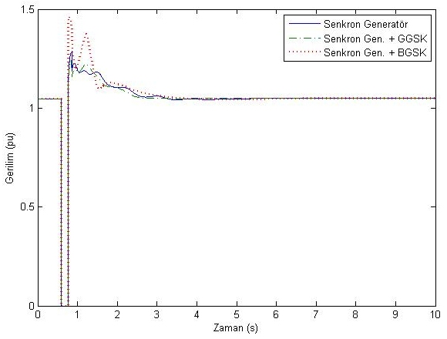
Şekil 11: P3 çalışma noktası için uç gerilimi salınımları
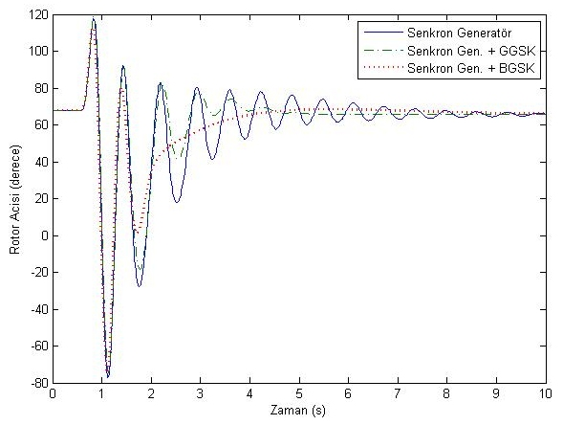
Şekil 12: P4 çalışma noktası için rotor açısı salınımları
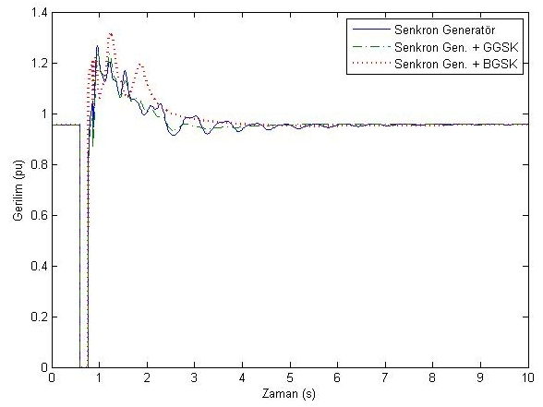
Şekil 13: P4 çalışma noktası için uç gerilimi salınımları
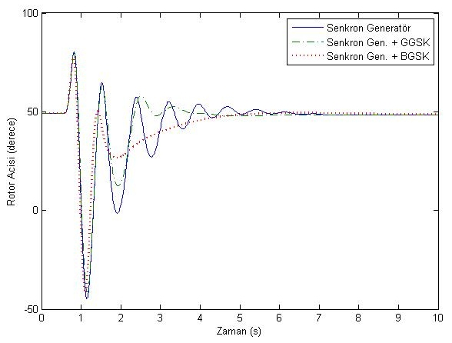
Şekil 14: P5 çalışma noktası için rotor açısı salınımları
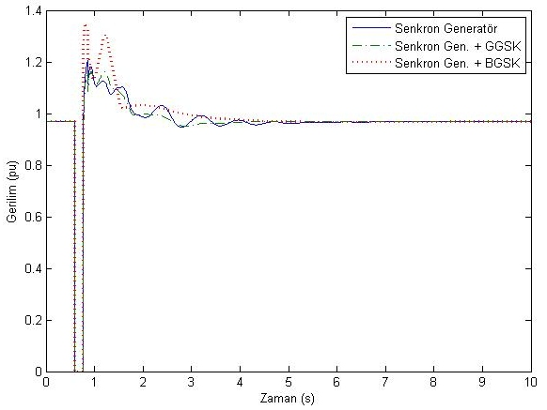
Şekil 15: P5 çalışma noktası için uç gerilimi salınımları
5. Sonuçlar
Çalışma sonucunda, bulanık mantık tabanlı güç sistemi kararlı kılıcısının, güç sistemi geçici hal kararlılığını sağlamada, geleneksel yapılı güç sistemi kararlı kılıcısına göre daha başarılı olduğu görülmüştür. BGSK’nın bu başarısı modellendiği şebeke ağır yük çalışma koşullarında sınırlı kalmayıp, farklı şebeke çalışma koşullarında da devam etmektedir. Oysa güç şebeke parametrelerinin değişmesiyle GGSK’nın geçici hal kararlılığını korumadaki başarısının azaldığı görülmüştür.
6. Kaynakça
[1] Basler, M. J. and Schaefer, R. C., 2005. Understanding power system stability, 58th Annual Conference For Protective Relay Engineers, IL, USA, April 5-7, 46-67
[2] Kundur, P., Klein, M. and Rogers, G. J., 1989. Application of power system stabilizers for enhancement of overall system stability, IEEE Transactions on Power Systems, vol 4, no. 2, 614-621
[3] Demirören, A. ve Zeynelgil, H. L., 2004. Elektrik Enerji Sistemlerinin Kararlılığı Kontrolu ve Çalışması, Birsen Yayınevi, İstanbul.
[4] Tanaka, K., 1996. An Introduction to Fuzzy Logic for Practical Applications, Springer, New York.
[5] Zadeh N. H. and Kalam A., 2002. Performance of a self-tuned fuzzy-logic power system stabilizer in a multi-machine system, The Australasian Universities Power Engineering Conference (AUPEC), Melbourne, Australia, September 29 – October 2.
[6] Voropai, N. I., Efimov, D. N., Popov, D. B. and Etingov, P. V., 2000. Advanced information technologies in power system stability studies, International Workshop, Irkutsk, Russia, August 2-4.
[7] Demirören, A. and Zeynelgil, H. L., 2002. Modelling and simulation of synchronous machine transient analysis using simulink, International Journal of Electrical Engineering, 39/4, October, 337-346.
7. Ekler
Güç sistemi ve senkron generatör parametreleri:

V₀: 1 pu | ω_{r}: 1 pu
Re: 0.01 pu | ω₀: 1 pu
Xe: 0.2 pu

GGSK Parametreleri:

K_{gsk}: 20 | T₁: 0.024 s | V_{max}: 0.1 pu
T_{w}: 1 s | T_{2:} 0.24 s | V_{min}: -0.1 pu

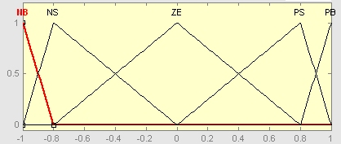
Şekil 16: BGSK dω girişi üyelik fonksiyonları.

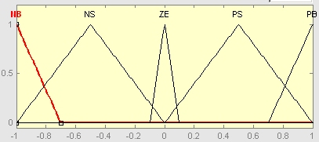
Şekil 17: BGSK dP girişi üyelik fonksiyonları.
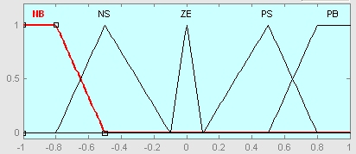
Şekil 18. BGSK çıkış değişkeni üyelik fonksiyonları.
BGSK Parametreleri:

K_{1:}18
K₂: 0.7
K₃: 0.8

